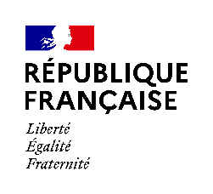 |  |  | 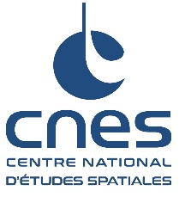
5 février 2025 |  | 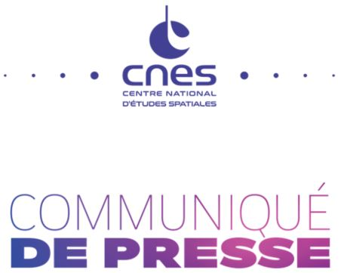 |  | CP005-2025
Coopération entre le CNES et la JAXA
Signature d’un nouvel accord sur SOLAR-C

Le 3 février 2025, Lionel Suchet, Président du CNES, et Hitoshi Kuninaka, Directeur général de l'Institut des sciences spatiales et astronautiques (ISAS) de la JAXA, l'Agence spatiale japonaise, ont signé un accord inter-agences, qui s’adosse sur l’Accord Cadre CNES-JAXA, concernant la coopération sur SOLAR-C, le satellite de spectroscopie solaire ultraviolette à haute sensibilité.
SOLAR-C est un projet de coopération internationale mené par le Japon et impliquant plusieurs pays d’Europe et les États-Unis, dont le lancement est prévu fin 2028. La mission SOLAR-C a pour but de comprendre les processus physiques fondamentaux impliqués dans la dynamique du plasma solaire c’est-à-dire comprendre comment le soleil transfert son énergie au reste du système solaire via des phénomènes tels que les éruptions ou le vent solaire lors desquels de grandes quantités de particules sont éjectées sous forme de plasma hors de l’atmosphère solaire.
Il s’agit pour l’ISAS et le NAOJ (Observatoire astronomique national du Japon) de développer le satellite et son instrument, un télescope ultraviolet haute performance sans précédent pour observer le Soleil et son atmosphère. Ce télescope, appelé EUVST (Extreme UltraViolet high-throughput Spectroscopic Telescope), est doté d'un spectromètre dans la gamme des ultraviolets extrêmes (EUV) et devrait permettre d’élucider la formation du plasma solaire à haute température et mieux comprendre l'impact du Soleil sur la Terre et le système solaire. Grâce à son miroir primaire et des lentilles de diffraction extrêmement performants, le système optique de l’EUVST est très compact. Il devrait offrir des performances supérieures à celles connues à ce jour, provenant d’instruments plus classiques.
Le CNES finance la conception, le développement et la réalisation de l’EGA (EUVST Grating Assembly), le système optique de diffraction du télescope. Il soutient les équipes de recherche du CNRS (à l'Institut d'Astrophysique Spatiale et au Laboratoire Charles Fabry) qui œuvrent pour le développement de l'EGA et est responsable de sa fourniture essentielle aux fonctions spectroscopiques du télescope EUVST.
À l’occasion de cette signature, Lionel Suchet, Président du CNES, a déclaré : « La coopération spatiale historique entre la France et le Japon s’est avérée extrêmement fructueuse ces dernières années. Elle se poursuit avec SOLAR-C après les missions Hayabusa2-MASCOT et MMX. SOLAR-C est une nouvelle mission à fort enjeu technologique et scientifique, qui promet de mieux cartographier le Soleil grâce à des niveaux de résolution inédits. Le CNES est fier de participer à cette mission grâce à son expertise reconnue à l’international. »

CONTACTS
Nathalie Blain | Tél. 01 44 76 75 21 |  |  |  | nathalie.blain@cnes.fr
Pascale Bresson | Tél. 01 44 76 75 39 |  |  |  | pascale.bresson@cnes.fr
Raphaël Sart | Tél. 01 44 76 74 51 |  |  |  | raphael.sart@cnes.fr

